Chapitre 8 –

**G**

Plan cartésien et Statistiques

NOTES DE COURS ET Exercices

Mathématique 1re secondaire

Collège Regina Assumpta

2018 – 2019

******

Nom : \_\_\_\_\_\_\_\_\_\_\_\_\_\_\_\_\_\_\_\_\_\_\_\_\_\_\_\_\_

Groupe : \_\_\_\_\_

NOTES DE COURS

Note : Toutes les images proviennent de Pixabay .com et sont libres de droits.

# **Le plan cartésien**

|  |
| --- |
| * Un plan cartésien est un système de repérage sur un plan à l’aide de coordonnées. * Le plan cartésien comprend deux droites numériques qui se croisent perpendiculairement. * Ces deux droites sont les axes du plan cartésien. * L’axe horizontal est l’axe des ou l’axe des abscisses. * L’axe vertical est l’axe des ou l’axe des ordonnées. * Le point de rencontre des deux axes se nomme l’origine. * Au bout des axes, il y a une flèche à droite et une flèche en haut (il n’y en a pas à gauche ni en bas). * Le plan cartésien est divisé en quatre zones appelées quadrants. * Le pas de graduation est la distance entre chaque trait de la graduation d’un axe et dont la valeur doit être constante tout au long de cet axe.      * La graduation des deux axes peut être différente. * La graduation se fait sous l’axe horizontal. * La graduation se fait à gauche de l’axe vertical. |

Habituellement, on écrit les numéros de quadrant en **chiffres romains**.

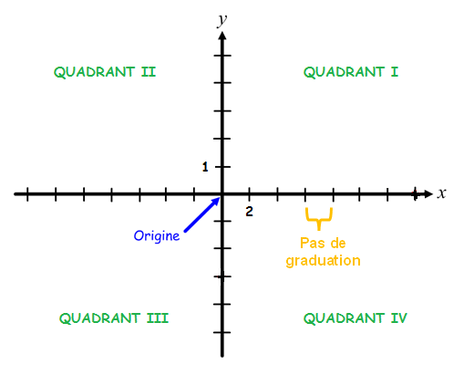

|  |
| --- |
| * On identifie la position d’un point sur un plan cartésien à partir de son  emplacement sur chacun des axes. * Un point est identifié par une lettre majuscule. * Par convention, on note d’abord l’emplacement sur l’axe des . On note ensuite l’emplacement sur l’axe des . * Par exemple, le point A du plan ci-dessous est à 6 sur l’axe des et à 2 sur l’axe des . Les coordonnées cartésiennes de ce point sont donc . |

Exemple : Les coordonnées des points suivants sont :

**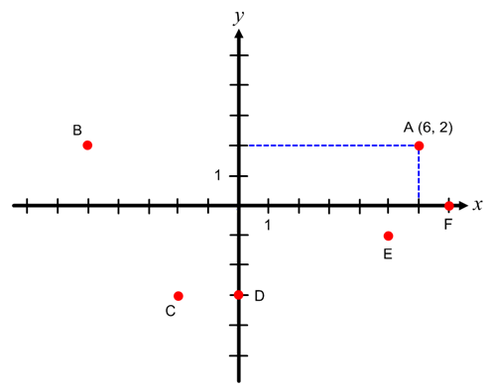**

|  |  |  |  |  |
| --- | --- | --- | --- | --- |
| B \_\_\_\_\_\_ | C \_\_\_\_\_\_ | D \_\_\_\_\_\_ | E \_\_\_\_\_\_ | F \_\_\_\_\_\_ |

Exemple : Donnez les coordonnées des points A, B et C sachant que les coordonnées du point D sont (4, 25).

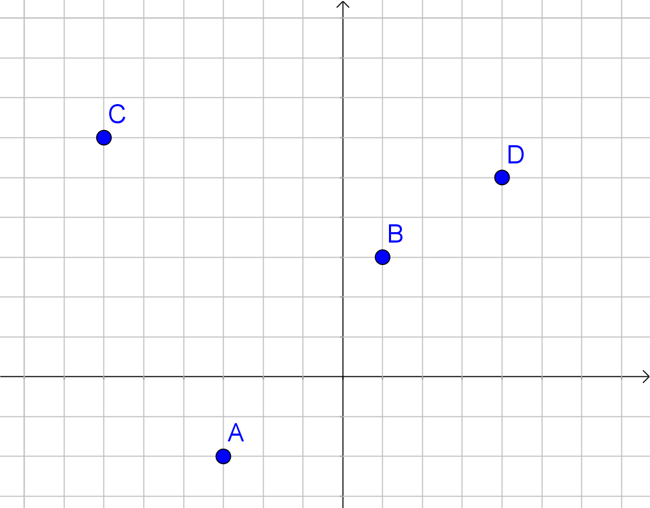

# **La moyenne**

|  |
| --- |
| La moyenne est la valeur que prendrait chaque donnée si la somme des données était répartie également entre toutes les données.  Formule à utiliser pour calculer la moyenne : |

Exemple : Calcule la moyenne des distributions suivantes :

1. 7, 8, 6, 6, 7, 8

1. 3, 8, 7, 12, 1

# **Recherche d’une valeur manquante avec une moyenne**

Exemple : Détermine la valeur de .

1. 2, 3, 4, 3, *x* moyenne = 3

|  |
| --- |
|  |

1. 85, 95, 78, 65, 55,  = 75

|  |
| --- |
|  |

1. Bob et Berthe veulent préparer leur réserve de bananes pour l’hiver. Ils croient que s’ils entreposent en moyenne 21 bananes par semaine durant 8 semaines, ils auront suffisamment de bananes pour l’hiver. Jusqu’à présent, ils ont entreposé le nombre de bananes suivant :

|  |  |  |  |  |  |  |  |
| --- | --- | --- | --- | --- | --- | --- | --- |
| 45 | 12 | 21 | 22 | 38 | 12 | 10 | ? |

Combien de bananes doivent-ils entreposer la 8e semaine?



# **L’étendue**

|  |
| --- |
| L’étendue est la différence entre la plus grande et la plus petite valeur dans une distribution.  Formule à utiliser pour calculer l’étendue : |

Exemples :

1. Quelle est l’étendue de la distribution de données suivantes : 3, 5, 12, 7, 8
2. Voici, en mètres, la distance parcourue par 12 tortues :5, 6, 9, 4, 10, 6, 7, 6, 2, 8, 3, 6
3. Quelle est la distance moyenne parcourue par une tortue ?
4. Quelle est l'étendue de la distance parcourue par les tortues ?

# **La démarche d’une étude statistique**

|  |
| --- |
| 1. Déterminer le sujet d’étude. 2. Effectuer une collecte de données. 3. Organiser les données. 4. Présenter les résultats. 5. Interpréter les résultats et en tirer des conclusions. |

**Sujet à l’étude**

**Collecte de données**

**Organisation des données**

**Présentation des résultats**

**Interprétation des résultats et conclusion**

Caractère

Population ou échantillon ?

Recensement, inventaire ou sondage ?

Création des questions

Tableau de distribution

Diagrammes

Circulaire

À bandes

À ligne brisée

# **Vocabulaire statistique (à connaître par cœur)**

|  |
| --- |
| Statistique : Collecte, classement, analyse et interprétation de données.  Population : Ensemble des êtres vivants ou des objets que l’on étudie.  Échantillon : Sous-ensemble de la population.  Caractère : Ce sur quoi porte la recherche.  Type de caractère :  Quantitatif : Les données sont des nombres (valeur)  Qualitatif : Les données sont des mots ou codes (chiffres)  Recensement : Recherche d’information sur tous les êtres vivants dans une population.  Inventaire : Recherche d’information sur tous les objets dans une population.  Sondage : Recherche d’informations sur un échantillon.  Modalités : Tous les résultats possibles d’une étude statistique dont le caractère est qualitatif.  Valeurs : Tous les résultats possibles d’une étude statistique dont le caractère est quantitatif. |

**Exemples**

|  |  |
| --- | --- |
| 1. **On interroge les gens du quartier Hochelaga sur leur état civil.** | |
| * 1. Quelle est la population ? |  | |
| * 1. Est-ce un recensement ou un inventaire ? |  | |
| * 1. Quel est le caractère étudié ? |  | |
| * 1. Quel est le type de caractère étudié ? |  | |
| * 1. Quelles sont les modalités ou valeurs ? |  | |

|  |  |
| --- | --- |
| 1. **On relève le nombre de téléviseurs dans chaque maison de la rue Hart.** | |
| * 1. Quelle est la population ? |  | |
| * 1. Est-ce un recensement ou un inventaire ? |  | |
| * 1. Quel est le caractère étudié ? |  | |
| * 1. Quel est le type de caractère étudié ? |  | |
| * 1. Quelles sont les modalités ou valeurs ? |  | |
| 1. **On s’intéresse au coût des dommages causés par 27 incendies majeurs qui ont eu lieu à Trois-Rivières l’an dernier.** | |
| * 1. Quelle est la population ? |  | |
| * 1. Est-ce un recensement ou un inventaire ? |  | |
| * 1. Quel est le caractère étudié ? |  | |
| * 1. Quel est le type de caractère étudié ? |  | |
| * 1. Quelles sont les modalités ou valeurs ? |  | |
| 1. **On demande aux jeunes du camp de jour L’Étoile quelles sont leurs activités estivales préférées.** | |
| * 1. Quelle est la population ? |  | |
| * 1. Est-ce un recensement ou un inventaire ? |  | |
| * 1. Quel est le caractère étudié ? |  | |
| * 1. Quel est le type de caractère étudié ? |  | |
| * 1. Quelles sont les modalités ? |  | |

# 

# **Tableaux de distribution**

|  |  |
| --- | --- |
| Un tableau de distribution sert à consigner les données recueillies lors d’une étude statistique. Il comprend les éléments suivants :   * Titre du tableau (précis et souligné) * En-tête à chaque colonne (titre de la colonne) * Première colonne : Valeurs ou Modalités * Deuxième colonne : Effectif * Troisième colonne : Fréquence * Les valeurs (réponses en nombres) sont placées en ordre croissant. * Les modalités (réponses en mots) sont préférablement placées en ordre alphabétique, chronologique ou d’effectif*.* * Effectif : C’est le nombre de fois qu’une réponse apparaît. * Fréquence :   Exemple : | |
| |  |  |  | | --- | --- | --- | | **Âge des élèves du collège Regina Assumpta** | | | | **Âge** | **Effectif** | **Fréquence (%)** | | 12 | 155 | 7,79 | | 13 | 468 | 23,52 | | 14 | 442 | 22,21 | | 15 | 432 | 21,71 | | 16 | 286 | 14,37 | | 17 | 207 | 10,40 | | TOTAL | 1990 | 100 | | |  |  |  | | --- | --- | --- | | **Couleur préférée des élèves du collège Regina Assumpta** | | | | **Couleur** | **Effectif** | **Fréquence (%)** | | Bleu | 632 | 31,76 | | Rouge | 333 | 16,73 | | Jaune | 235 | 11,81 | | Orange | 111 | 5,58 | | Vert | 623 | 31,31 | | Mauve | 56 | 2,81 | | TOTAL | 1990 | 100 | |

Exemple : Voici un tableau de distribution incomplet représentant les résultats d’un sondage où la question « Quelle est la couleur de vos yeux? » a été posée. Complète les espaces vides.

|  |  |  |
| --- | --- | --- |
| Couleur des yeux | | |
| Couleur des yeux | Effectif | Fréquence (%) |
| Bleus | 2 |  |
| Bruns | 27 | 67,5 |
| Noirs |  | 12,5 |
| Verts | 4 |  |
| Autre |  | 5 |
| TOTAL | 40 | 100 |

Exemple 2 : Tableau dans Excel

notes\_de\_cours

(Onglet « tableau de distribution »)



Il est possible de créer des tableaux de distribution plus rapidement et efficacement dans Excel. Voici à quoi devrait ressembler les cellules remplies :

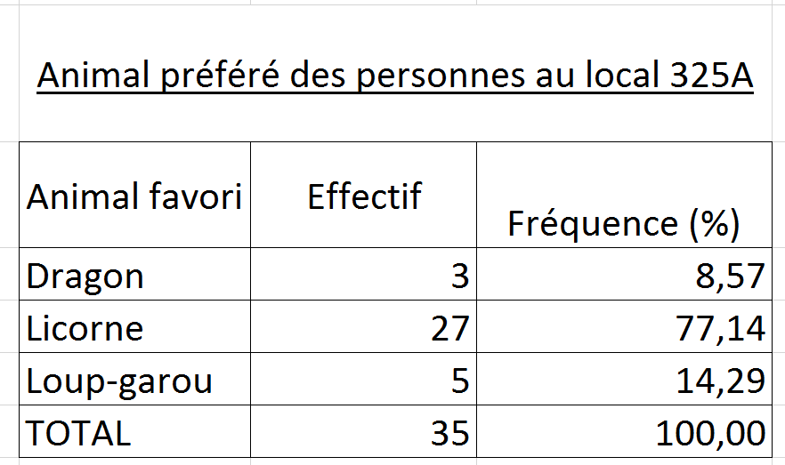

Pour trouver la fréquence :

=SÉLECTIONNER CELLULE À GAUCHE/TOTAL\*100

Pour trouver le total :

=somme(SÉLECTIONNER TOUS LES EFFECTIFS)

Renommer cette cellule :

* Cliquer sur la cellule
* Changer le nom dans le coin en haut à gauche.

# **Les diagrammes**

|  |
| --- |
| Tout diagramme doit contenir les informations suivantes :   * Titre souligné (même que le tableau); * Effectif sur l’axe vertical; * Modalités ou valeurs sur l’axe horizontal; * Identification des axes (et des unités); * Axe numérique : flèche au bout; |

* + 1. **Diagramme à bandes**

|  |
| --- |
| Le diagramme à bandes est généralement utilisé pour représenter les effectifs de modalités ou de valeurs. |

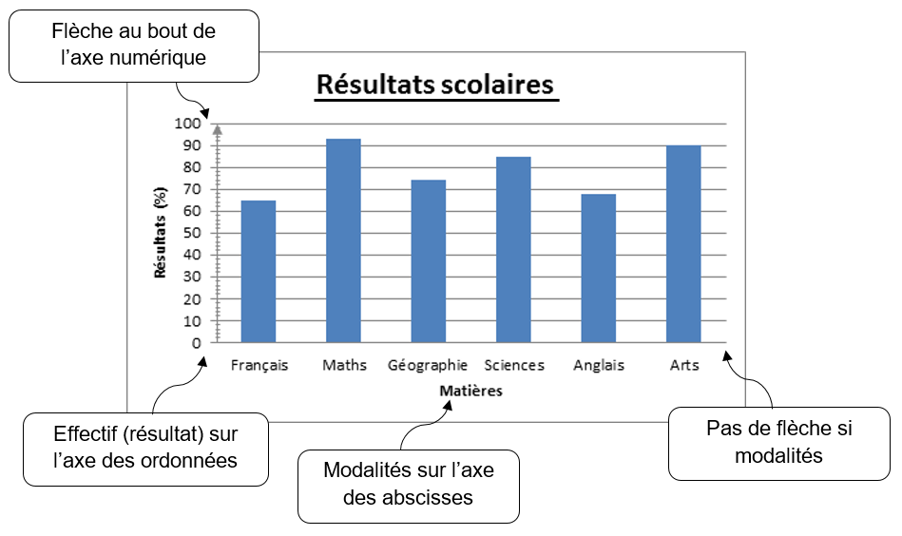

Exemple : Construis le diagramme à bandes représentant le tableau de distribution de données « Couleur des yeux » dans Excel.

notes\_de\_cours

(Onglet « diagramme à bandes »)



* + 1. **Diagramme circulaire**

|  |
| --- |
| Le diagramme circulaire est généralement utilisé pour démontrer l’importance de chaque partie par rapport aux autres. |

|  |  |  |  |  |  |  |  |  |  |  |  |  |  |  |  |  |  |  |  |
| --- | --- | --- | --- | --- | --- | --- | --- | --- | --- | --- | --- | --- | --- | --- | --- | --- | --- | --- | --- |
| Repas préféré à l’école   |  |  | | --- | --- | | **Repas** | **Effectif** | | Salade | 1300 | | Sandwich | 500 | | Sushi | 200 | | Pizza végé | 59 | | Soupe | 47 | | Fast food | 15 | | autre | 100 | | Total |  | | Il faut voir les % et les identifications des secteurs |

Exemple : Construis le diagramme circulaire représentant ce tableau de distribution de données dans Excel.

|  |  |  |
| --- | --- | --- |
| **Type de film préféré des élèves de la classe** | | |
| **Type de film** | **Effectif** | **Fréquence (%)** |
| Action |  |  |
| Comédie |  |  |
| Drame |  |  |
| Humour |  |  |
| Peur |  |  |
| Romantique |  |  |
| Science-Fiction |  |  |
| **Total** |  |  |

notes\_de\_cours

(Onglet « diagramme circulaire »)



* + 1. **Diagramme à ligne brisée**

|  |
| --- |
| Le diagramme à ligne brisée est généralement utilisé pour représenter une évolution dans le temps. |

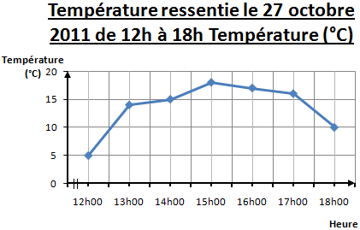

Coupure d’axe optionnelle (selon le contexte)

Exemples :

1. Construis le diagramme à ligne brisé représentant ce tableau de distribution de données dans Excel.

|  |  |
| --- | --- |
| **Nombre d’établissements de**  **cinémas au Québec** | |
| **Année** | **Nombre d’établissements** |
| 2008 | 119 |
| 2009 | 114 |
| 2010 | 112 |
| 2011 | 109 |
| 2012 | 104 |
| 2013 | 100 |
| 2014 | 99 |
| 2015 | 97 |

Attention : Pour construire un diagramme à ligne brisée en Excel, il ne faut pas utiliser « Diagramme en courbes », mais plutôt « **Nuage de points** » et ensuite faire apparaître le trait qui relie les points.

notes\_de\_cours

(Onglet « diagramme à ligne brisée »)



1. Voici le nombre de parties gagnées et perdues par l’Impact de Montréal depuis son entrée en MLS en 2012. Crée **un** diagramme à ligne brisée représentant cette évolution dans le temps.



|  |  |  |  |
| --- | --- | --- | --- |
| **Nombre de parties gagnées, perdues et nulles par l’Impact de Montréal depuis son entrée en MLS** | | | |
| Année | Nombre de victoires | Nombre de nulles | Nombre de défaites |
| 2012 | 12 | 6 | 16 |
| 2013 | 14 | 7 | 13 |
| 2014 | 6 | 10 | 18 |
| 2015 | 15 | 6 | 13 |
| 2016 | 11 | 12 | 11 |
| 2017 | 11 | 6 | 17 |
| 2018 | 14 | 4 | 16 |

|  |
| --- |
| Lorsqu’on trace un diagramme à ligne brisée comprenant plus qu’une ligne brisée, il faut obligatoirement utiliser une légende. |

Exercices

1. Donnez les coordonnées des points dans les plans cartésiens ci-dessous.

**a) b)**

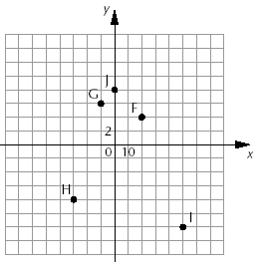

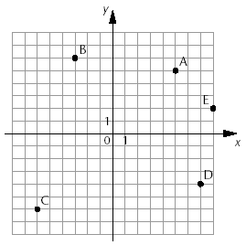

A(\_\_\_\_\_\_,\_\_\_\_\_\_) F(\_\_\_\_\_\_,\_\_\_\_\_\_)

B(\_\_\_\_\_\_,\_\_\_\_\_\_) G(\_\_\_\_\_\_,\_\_\_\_\_\_)

C(\_\_\_\_\_\_,\_\_\_\_\_\_) H(\_\_\_\_\_\_,\_\_\_\_\_\_)

D(\_\_\_\_\_\_,\_\_\_\_\_\_) I(\_\_\_\_\_\_,\_\_\_\_\_\_)

E(\_\_\_\_\_\_,\_\_\_\_\_\_) J(\_\_\_\_\_\_,\_\_\_\_\_\_)

1. Donnez les coordonnées des points Q, R et S sachant que les coordonnées du point P sont (-3, 12).

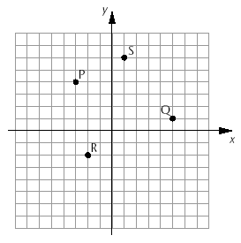

Q(\_\_\_\_\_\_,\_\_\_\_\_\_)

R(\_\_\_\_\_\_,\_\_\_\_\_\_)

S(\_\_\_\_\_\_,\_\_\_\_\_\_)

2. Placez les points suivants dans le plan cartésien ci-dessous.

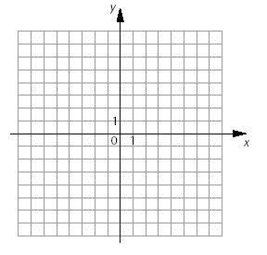

A(0, -4)

B(-1, 0)

C(3, 8)

D(-5, 0)

E(-4, -3)

F(0, 5)

1. Précisez si les énoncés sont vrais. Sinon, expliquez pourquoi.

**1)** Les points C, D et F sont alignés. \_\_\_\_\_\_\_\_\_\_\_\_\_\_\_\_\_\_\_\_\_\_\_\_\_\_\_\_\_\_\_\_\_\_\_\_

\_\_\_\_\_\_\_\_\_\_\_\_\_\_\_\_\_\_\_\_\_\_\_\_\_\_\_\_\_\_\_\_\_\_\_\_\_\_\_\_\_\_\_\_\_\_\_\_\_\_\_\_\_\_\_\_\_\_\_\_\_\_\_\_\_

**2)** Le triangle BDE est équilatéral. \_\_\_\_\_\_\_\_\_\_\_\_\_\_\_\_\_\_\_\_\_\_\_\_\_\_\_\_\_\_\_\_\_\_\_\_\_\_

\_\_\_\_\_\_\_\_\_\_\_\_\_\_\_\_\_\_\_\_\_\_\_\_\_\_\_\_\_\_\_\_\_\_\_\_\_\_\_\_\_\_\_\_\_\_\_\_\_\_\_\_\_\_\_\_\_\_\_\_\_\_\_\_\_

**3)** Le quadrilatère DFBE est un trapèze. \_\_\_\_\_\_\_\_\_\_\_\_\_\_\_\_\_\_\_\_\_\_\_\_\_\_\_\_\_\_\_\_\_

\_\_\_\_\_\_\_\_\_\_\_\_\_\_\_\_\_\_\_\_\_\_\_\_\_\_\_\_\_\_\_\_\_\_\_\_\_\_\_\_\_\_\_\_\_\_\_\_\_\_\_\_\_\_\_\_\_\_\_\_\_\_\_\_\_

|  |  |
| --- | --- |
| 1. Indiquez le quadrant dans lequel est situé chacun des points suivants : | |
| Z (4,7) | U (78,-780) |
| Y (-7,5) | T (460,532) |
| X (-35,8) | S (-666,1) |
| W (100,-45) | R (-999,-999) |
| V (-67,-78) | Q (2,5 ; -5,3) |

1. Maude et Martin disputent une partie de Bataille Navale. Depuis le début de la partie, Martin a inscrit dans un tableau ses différentes tentatives visant à couler les 5 navires de Maude. Jusqu’à maintenant, combien de navires Martin a-t-il :

|  |  |  |  |  |  |  |  |  |  |  |  |  |  |  |  |  |  |  |  |  |  |  |  |  |
| --- | --- | --- | --- | --- | --- | --- | --- | --- | --- | --- | --- | --- | --- | --- | --- | --- | --- | --- | --- | --- | --- | --- | --- | --- |
| 1. touchés ? \_\_\_\_\_\_ |  | Tentatives de Martin   |  |  | | --- | --- | | **horizontale** | **verticale** | | -2 | 1 | | 4 | 3 | | 5 | 3 | | -3 | -1 | | 2 | 3 | | 0 | 3 | | 1 | 3 | | 0 | -3 | | 0 | -4 | | -4 | -4 | |
| 1. coulés ? \_\_\_\_\_\_ |  |
| bateau | |
|  | |  |

|  |  |
| --- | --- |
| **a)** Dans un même plan cartésien, tracez la droite passant par :  1) O (-4,1) et P (4,5)  2) R (4,0) et S (-5,3) |  |
| **b)** Quelles sont les coordonnées du point d’intersection de ces deux droites ?  \_\_\_\_\_\_\_\_\_\_\_\_\_\_\_\_\_\_\_\_\_\_\_\_\_\_\_\_\_\_\_\_\_\_\_\_ |

1. Dans chaque cas, nommez le quadrilatère formé lorsque les points sont reliés.

|  |  |
| --- | --- |
| **a)** (8, 2), (6, 1), (6, −5), (8, −4) | **b)** (−2, −2), (−7, −2), (−7, 8), (−2, 8) |
|  |  |
|  |  |
| c) (−3, −2), (−3, −7), (2, −7), (2, −2) | d) (-8, 2), (-2 2), (−3, −9), (−10, −9) |
|  |  |

1. **Renf_02.eps**Dans chaque cas suivant, déterminez les coordonnées des points M, N, O et P, si le pas de graduation du graphique ci-dessous est :

1. 4 unités pour l’axe des *x* et des *y* ;

|  |  |
| --- | --- |
|  |  |

1. 3 unités pour l’axe des *x* et 100 unités pour l’axe des *y*.

|  |  |
| --- | --- |
|  |  |

1. Déterminez la moyenne de chacune des distributions suivantes :

|  |  |
| --- | --- |
| a) 16 et 22 |  |
| b) 89 et 111 |  |
| c) 132 et 356 |  |
| d) 4, 8, 14 et 15 |  |
| e) 25, 26, 26, 27 et 28 |  |
| f) 34, 47 et 88 |  |
| g) 14, 19, 12 et 15 |  |
| h) 28, 29, 30, 38, 39 et 40 |  |
| i) 10, 50, 200, 320, 1030 et 5050 |  |

1. Pour chaque distribution suivante, déterminez :

|  |
| --- |
| 1) l’étendue ;  2) la moyenne. |

|  |  |  |  |  |  |
| --- | --- | --- | --- | --- | --- |
| **a)** | 0, 3, 5, 7, 15, 21 | | | | |
|  | 1) |  |  | 2) |  |

|  |  |  |  |  |  |
| --- | --- | --- | --- | --- | --- |
| **b)** | 54, 21, 49, 329, 92, 44, 20, 79, 12, 144 | | | | |
|  | 1) |  |  | 2) |  |

|  |  |  |  |  |  |
| --- | --- | --- | --- | --- | --- |
| **c)** | 92,1 ; 82,5 ; 23,9 ; 21,8 ; 34,5 ; 67 ; 77,3 ; 103,7 | | | | |
|  | 1) |  |  | 2) |  |

|  |  |  |  |  |  |
| --- | --- | --- | --- | --- | --- |
| **d)** | −2, −9, 3, 4, 8, −10, 3, −4, −1, −8, 7, 0, 8, 3, −5 | | | | |
|  | 1) |  |  | 2) |  |

1. Dans chaque cas suivant, trouvez le ou les nombres manquants.

**a)** Si la moyenne de 6 nombres est 35, alors la somme de ces 6 nombres est \_\_\_\_\_.

**b)** La moyenne des nombres suivants est 17 : 13, 24, 17, 23, 19, 3, 8, 15, 22 et \_\_\_\_.

**c)** Si la moyenne de \_\_ nombres est , alors la somme de ces \_\_ nombres est .

**d)** L’étendue d’une distribution est 62. Si le plus petit nombre de la distribution est \_\_\_\_, alors le plus grand nombre est −179.

1. Yohan mesure les 5 arbres sur le terrain qu’il vient d’acheter. Le premier arbre mesure 1,90 m, le deuxième, le double du premier, le troisième, le triple de la mesure du premier diminué de 0,6 m, et le quatrième, le double de la mesure du deuxième augmenté de 0,95 m. Si la moyenne des mesures des arbres est 4,12 m, quel est l’étendue entre la mesure du plus petit arbre et celle du plus grand ?
2. Dans chacune des moyennes ci-dessous, détermine la valeur de « x ».

|  |  |  |
| --- | --- | --- |
| a) | b) | c) |
| d) | e) | f) |
| g) | h) | i) |
| j) | k) | l) |
| m) | n) | o) |

1. Jacqueline mange en moyenne 60 bonbons par semaine durant 4 semaines. Combien doit-elle en manger la 5e semaine si elle veut que la moyenne des 5 semaines soit de 75 bonbons?
2. Arthur, son frère, mange en moyenne 50 bonbons par semaine durant 3 semaines. Arthur a l’estomac fragile. La 4e semaine, il est malade et ne mange aucun bonbon. Combien de bonbons doit-il manger la 5e semaine s’il veut en manger le même nombre total que sa sœur Jacqueline?
3. Au Jour de l’An, Raymond prend une résolution : économiser en moyenne 120 $ par mois durant l’année. Si à la fin du mois de mai, Raymond a accumulé en moyenne 90 $ par mois, combien doit-il déposer à la caisse au mois de juin pour rattraper son retard?
4. Voici différentes populations. Dans chaque cas, déterminez un échantillon de cette population.

|  |  |
| --- | --- |
|  | Tous les élèves de l’École secondaire de Boucherville. |
|  |  |
|  |  |
|  | Toutes les rivières et tous les lacs du Canada. |
|  |  |
|  |  |
|  | Tous les avocats membres du barreau. |
|  |  |

1. Pour chaque situation suivante, indiquez :

|  |
| --- |
| 1) la population ;  2) le caractère étudié ;  3) le type de caractère. |

|  |  |  |
| --- | --- | --- |
| **a)** | Julie veut savoir si ses amis ont déjà vu une chauve-souris. | |
|  | 1) |  | |
|  |  |  | |
|  | 2) |  | |
|  |  |  | |
|  | 3) |  | |

|  |  |  |
| --- | --- | --- |
| **b)** | On interroge les femmes enceintes qui prennent des suppléments vitaminiques en comprimés afin de savoir si elles ont des effets secondaires. en comprimés afin de savoir si elles ont des effets secondaires. | |
|  | 1) |  | |
|  |  |  | |
|  | 2) |  | |
|  |  |  | |
|  | 3) |  | |

|  |  |  |
| --- | --- | --- |
| **c)** | On demande leur code postal aux clients du magasin B & B. | |
|  | 1) |  | |
|  |  |  | |
|  | 2) |  | |
|  |  |  | |
|  | 3) |  | |

|  |  |  |
| --- | --- | --- |
| **d)** | Marc-Antoine veut connaître la masse moyenne de tous les livres de sa bibliothèque. | |
|  | 1) |  | |
|  |  |  | |
|  | 2) |  | |
|  |  |  | |
|  | 3) |  | |

1. Complétez le texte suivant en y ajoutant les termes statistiques appropriés.

Kevin est vétérinaire et possède sa propre clinique. Tous les animaux qui ont un dossier à la clinique constituent , alors que tous les animaux à 4 pattes qui ont un dossier constituent . Le nombre de visites effectuées à la clinique au cours de la dernière année est un caractère , tandis que le numéro du dossier de chaque animal est un caractère . Kevin effectue  pour déterminer le nombre de sacs de nourriture   
pour chiots qui restent sur les tablettes. Pour connaître le nombre exact de mâles et de femelles de la clinique, Kevin fait . Afin de savoir si les propriétaires d’animaux souhaitent que la clinique ouvre les samedis, Kevin mène  auprès de 25 % d’entre eux.

1. Grégoire a représenté ses revenus et ceux de sa sœur Anaïs dans le diagramme à ligne brisée ci-dessous. **Dans Excel**, construisez un tableau de distribution des données et ajoutez une colonne pour le total des revenus.

Renf_06.eps

1. Dans chaque cas suivant, calcule la fréquence de la modalité si l’effectif total est 900 et l’effectif de la modalité est :

|  |  |  |  |  |  |  |  |  |  |  |
| --- | --- | --- | --- | --- | --- | --- | --- | --- | --- | --- |
| **a)** | 162 ; |  |  | **b)** | 27 ; |  |  | **c)** | 130. |  |

1. On a fait un sondage auprès des élèves de l’école pour connaître leur fournisseur   
   de téléphone cellulaire.

|  |  |  |  |  |  |  |  |  |
| --- | --- | --- | --- | --- | --- | --- | --- | --- |
|  | Les résultats sont compilés  dans le tableau ci-contre.  Ajoutez les données manquantes. | | | | Répartition des fournisseurs de téléphone cellulaire | | | |
| **a)** | Fournisseur | Effectif | Fréquence (%) |
| **b)** | Quel est le fournisseur le plus populaire auprès des élèves,  et celui le moins populaire ? | | | | TELUS mobilité | 282 |  |
|  | Bell |  | 19 |
|  |  |  |  |  | Vidéotron | 309 | 20,6 |
|  |  |  |  |  | Rogers |  | 11,4 |
| **c)** | Quelles sont les modalités de cette étude ? | | |  | Fido | 174 |  |
|  |  | Virgin Mobile |  | 10 |
|  |  |  |  |  | Koodo Mobile |  | 8,6 |
|  |  |  |  |  | **Total** | **1500** | **100** |

1. Gitali est agente de voyages et aimerait connaître la destination rêvée des membres de l’Association des voyageurs de la région. Elle obtient les réponses suivantes.

|  |
| --- |
| Grèce Italie États-Unis Inde Chine France France  Italie Italie Grèce France Italie Italie Italie  Grèce France États-Unis Chine Grèce Italie France |

**À l’aide de Excel** :

1. Construisez un tableau de distribution représentant l’effectif de chaque réponse, sa fréquence et les totaux nécessaires en utilisant les formules. Attention, il faut placer les modalités en ordre alphabétique.
2. Tracez un diagramme à bandes verticales associé à cette situation.
3. **À l’aide de Excel**, construisez un diagramme circulaire pour chacun des tableaux de distribution ci-dessous. Pour ce faire, reproduisez tout d’abord le tableau de distribution.

|  |  |  |  |
| --- | --- | --- | --- |
| a) |  | b) |  |

1. Construis le tableau de distribution qui correspond au diagramme à bandes ci-dessous.

 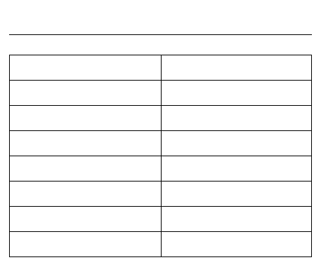

**a)** Quel est le titre du tableau? \_\_\_\_\_\_\_\_\_\_\_\_\_\_\_\_\_\_\_\_\_\_\_\_\_\_\_\_\_\_\_\_\_\_\_\_\_\_\_\_\_\_\_\_

**b)** Quel est le nom de l’axe horizontal? \_\_\_\_\_\_\_\_\_\_\_\_\_\_\_\_\_\_\_\_\_\_\_\_\_\_\_\_\_\_\_\_\_\_\_\_\_

**c)** Quel est le nom de l’axe vertical? \_\_\_\_\_\_\_\_\_\_\_\_\_\_\_\_\_\_\_\_\_\_\_\_\_\_\_\_\_\_\_\_\_\_\_\_\_\_\_\_

**d)** Quel est le pas de graduation sur l’axe horizontal? \_\_\_\_\_\_\_\_\_\_\_\_\_\_\_\_\_\_\_\_\_\_\_\_\_\_

**e)** Quel est le pas de graduation sur l’axe vertical? \_\_\_\_\_\_\_\_\_\_\_\_\_\_\_\_\_\_\_\_\_\_\_\_\_\_\_\_\_

**f)** Combien de familles a-t-on visitées? \_\_\_\_\_\_\_\_\_\_\_\_\_\_\_\_\_\_\_\_\_\_\_\_\_\_\_\_\_\_\_\_\_\_\_\_\_\_

**g)** Quelle est l’étendue du nombre de téléviseurs? \_\_\_\_\_\_\_\_\_\_\_\_\_\_\_\_\_\_\_\_\_\_\_\_\_\_\_\_\_